**Ejercicio 11.55** Implemente la función deshacer en su visor de imágenes. Esta función revierte la última operación.

**Ejercicio 11.56** Deshabilite los elementos del menú que no debieran usarse cuando no se muestra ninguna imagen.

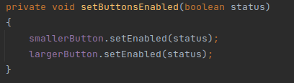

**Ejercicio 11.57** Implemente la función recargar que descarta todos los cambios de la imagen actual y carga nuevamente la imagen original desde el disco.

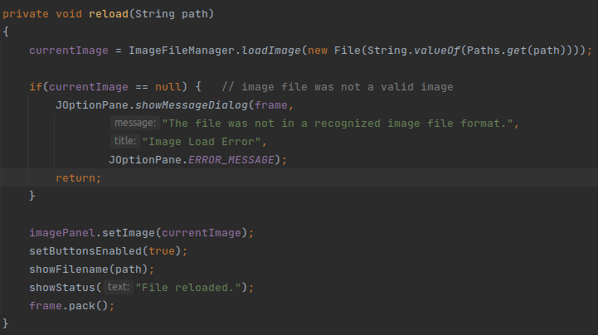

**Ejercicio 11.58** La clase JMenu es, actualmente, una subclase de JMenuItem. Esto quiere decir que los menús anidados se pueden crear ubicando un JMenu dentro de otro. Agregue un menú ajustar en la barra de menú. Anide dentro de él un menú Rotar que permita que la imagen rote 90 o 180 grados, en sentido horario o en sentido antihorario. Implemente esta funcionalidad. El menú ajustar también podría contener, por ejemplo elementos de menú que invoquen a la funcionalidad que ya existe para agrandar y achicar las imágenes.

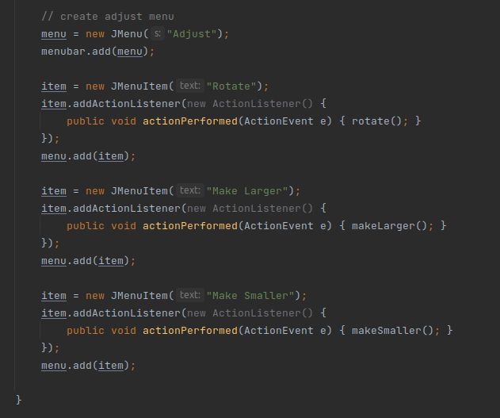

**Ejercicio 11.59** La aplicación siempre cambia el tamaño de la ventana para asegurar que se visualice la imagen completa. El hecho de tener una ventana grande no siempre es deseable. Lea la documentación de la clase JScrollPane. En su lugar de agregar directamente el Panel de Imagen en el panel contenedor, ubique el panel en un JScrollPane y agréguelo al panel contenedor. Muestre una imagen grande y experimente con el cambio de tamaño de la ventana. ¿Qué diferencias presenta el hecho de tener un panel de desplazamiento? ¿Le permite mostrar imágenes que de otra manera serían demasiado grandes para la pantalla?

El tener un panel de desplazamiento impide ver la imagen al completo cuando esta es demasiado grande, pero por otro lado permite cargar imágenes más grandes i aún así poder visualizarlas por completo sin perder resolución (aunque para verlas completas hay que irse desplazando a lo largo de dicha imagen).

**Ejercicio 11.60** Modifique su aplicación de modo que se puedan abrir varias imágenes al mismo tiempo, pero que muestre una sola imagen por vez. Luego agregue un menú desplegable (usando la clase JComboBox) para seleccionar la imagen a mostrar.

**Ejercicio 11.61** Como una alternativa al uso de un JcomboBox, tal como se hace en el Ejercicio 11.60, utilice un panel tabulado (clase JTabbedPane) que pueda contener varias imágenes abiertas.

**Ejercicio 11.62** Implemente una función para construir una presentación de diapositivas que permita seleccionar imágenes de una carpeta y luego muestre cada imagen durante una cierta cantidad de tiempo (por ejemplo, cinco segundos).

**Ejercicio 11.63** Una vez que tenga la presentación de diapositivas, agregue un deslizador (clase Jslider) para seleccionar una imagen de la presentación moviéndolo. Mientras se ejecuta la presentación, el deslizador deberá moverse para indicar su progreso.